**Шило Магдалена Ильина (Szyłowna Magdalena)**

9 марта 1815 г – крещение (НИАБ 136-13-894, лист 92, №12/1815-р (ориг)).

**НИАБ 136-13-894:** Лист 92. **Метрическая запись №12/1815-р (ориг).**

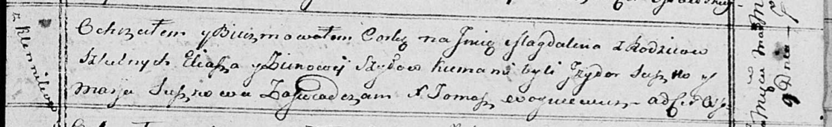

Осовская Покровская церковь. 9 марта 1815 года. Метрическая запись о крещении.

Szyłowna Magdalena – дочь родителей с деревни Клинники.

Szyło Eliasz – отец.

Szyłowa Zinowija – мать.

Suszko Jzydor – кум.

Suszkowa Marja – кума.

Woyniewicz Tomasz – ксёндз.